第6章 工作流的应用实例

作者：ThinkGem

更新日期：2014-01-03

# 新建流程模型

在线办公🡪流程管理🡪模型管理🡪新建模型

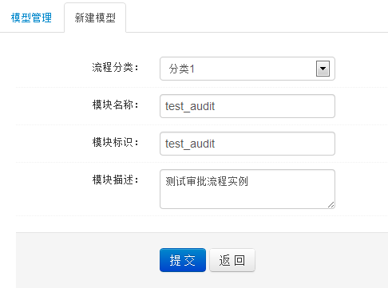

点击“提交”后会立即跳转到“流程在线设计器”页面，请看下一章节

# 在线流程设计器

在线办公🡪流程管理🡪模型管理🡪模型管理🡪编辑

注意：此功能不支持IE，请用谷歌或火狐浏览器编辑。

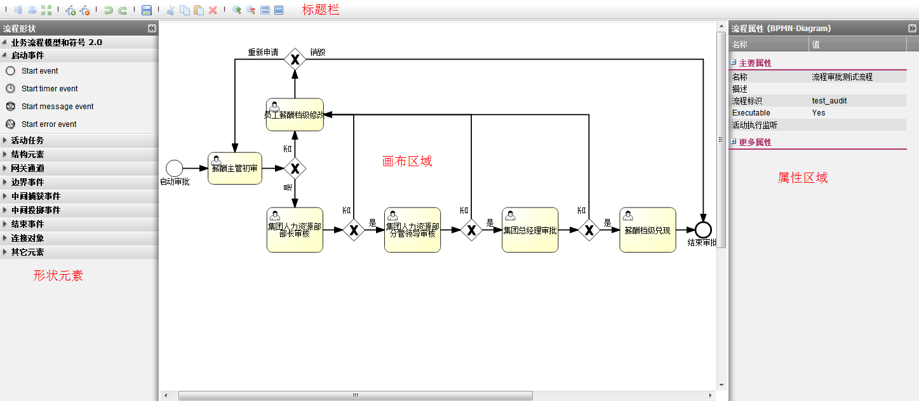

## 设置流程属性

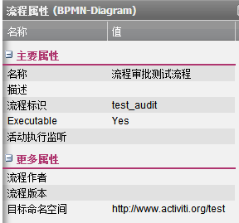

* 名称：流程定义名称
* 描述：流程定义描述
* 流程标识：流程定义KEY，对应procDefKey，用来标识一个流程

## 拖拽形状元素

* Start event：开始事件
* End entit：结束事件
* User task：用户任务活动
* Service task：服务任务活动
* Exclusive gateway：排它网关通道，只能有一条分支执行，如if else
* Parallel gateway：并行网关通道，所有分支一块执行
* Enclusive gateway：包含网关通道，执行符合条件的分支

参考：<http://www.mossle.com/docs/activiti/#bpmnConstructs>

## 流程发起人流程变量

在开始节点的属性中设置“流程发起人”变量名：如：apply

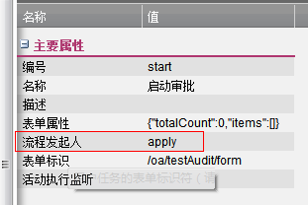

这时，任务的参与者可设置${apply}，来指定谁发起谁执行

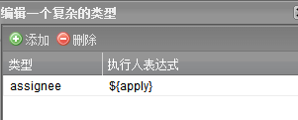

如发起人发起流程，被驳回是，驳回到发起人，可使用方法。

## 挂接表单地址

* 全局表单：新建流程时或活动元素上未设置表单标识时调用的表单，位于开始事件属性中“表单标识”字段，指定表单访问地址。
* 活动表单：当前步骤使用的表单，使用活动节点属性“表单标识”字段。

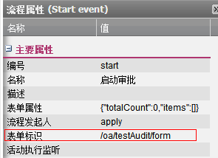

## 设置参与者

在活动节点属性中找到“参与者”属性，点击“…”弹出如下窗口

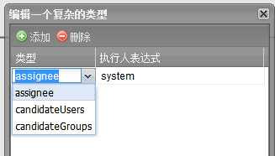

* assignee：任务执行人，设置系统中的“登录名”（loginName）。
* candidateUsers：任务执行人，多个用逗号“,”隔开。
* candidateGroups：任务执行组，多个用逗号“,”隔开，设置系统中的“角色英文名（enname）”。

assignee和candidateUsers的区别是：assignee不需要签收任务，直接可执行任务；candidateUsers为竞争方式分配任务，被指定人待办中都有一条任务，谁先签收谁就获得任务的执行权。

参与者可指定流程变量（EL表达式），动态指定参与者，如：${processer}

## 设置流转条件

在流转线的属性中找到“流转条件”，这里，写EL表达式，返回true或false，如：${flag == ‘1’}

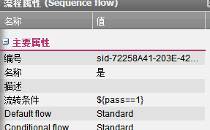

## 保存流程设计图

工具栏上点击“保存”按钮



填写名称和描述，点击“保存”按钮。

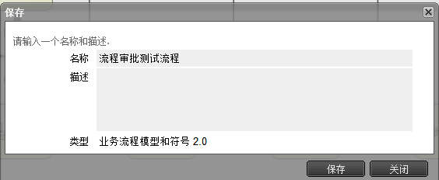

此时可点击浏览器上的“叉号”关闭流程设计窗口。

## 注意事项

* 所有编号，如：模型编号、流程编号、活动节点编号，都不允许以数字开头。

# 部署流程

上步咱们学习了流程设计，产生流程设计图，如何将我们的图部署到系统中并使用呢，请看如下操作：

* 在线办公🡪流程管理🡪模型管理🡪模型管理🡪部署
* 接着系统会提示“部署成功”信息，如果提示错误，说明你流程设计图有问题，请检查错误，重新执行部署操作。
* 另外两种部署方法，通过eclipse插件设计好的流程：
  + - 在线办公🡪流程管理🡪流程管理🡪部署流程🡪选择流程.bpmn.xml
    - 编写并执行ant脚本，启动系统将自动部署

/ jeesite/src/main/resources/act/build.xml。

* 设置流程分类：在流程管理中直接点击流程分类进行设置。
* 同一标识流程，部署多次，版本号自动加1
* 正在运行的流程，再次部署新流程后，正在运行的流程还按照原来流程设置走，再次新建的流程使用新流程走。

# 流程表单流转

## 数据库设计

使用erm进行数据库建模，然后使用代码生成工具生成增删改查代码。

流程业务表中必须包含，如下字段：

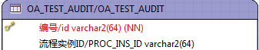

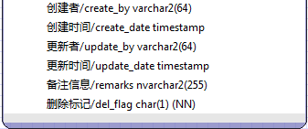

生成ddl导入数据库

## 代码生成代码

功能访问路径与第2章挂接表单对应（/oa/testAudit/form）；

请参考：“在线办公->个人办公->审批测试”模块

源码：com.thinkgem.jeesite.modules.oa.*. TestAudit*.java，testAudit*.jsp

## 启动流程接口

TestAuditService.java第62行，传递参数如下：

/**

* 启动流程

* **@param** procDefKey 流程定义KEY

* **@param** businessTable 业务表表名

* **@param** businessId 业务表编号

*/

@Transactional(readOnly = **false**)

**public** **void** startProcess(String procDefKey, String businessTable, String businessId)

## 提交任务接口

TestAuditService.java第123行，传递参数如下：

/**

* 提交任务, 并保存意见

* **@param** taskId 任务ID

* **@param** procInsId 流程实例ID，如果为空，则不保存任务提交意见

* **@param** comment 任务提交意见的内容

* **@param** vars 任务变量

*/

@Transactional(readOnly = **false**)

**public** **void** complete(String taskId, String procInsId, String comment, Map<String, Object> vars)

## 视图流转信息调用组件

传递流程实例ID，如下：

<tags:actHistoicFlow procInsId=*"*${testAudit.act.procInsId}*"* />

# 测试执行

在线办公🡪个人办公🡪新建任务🡪test_audit🡪启动流程

系统自动调用流程设计时设置的开始节点中的“表单标识”地址

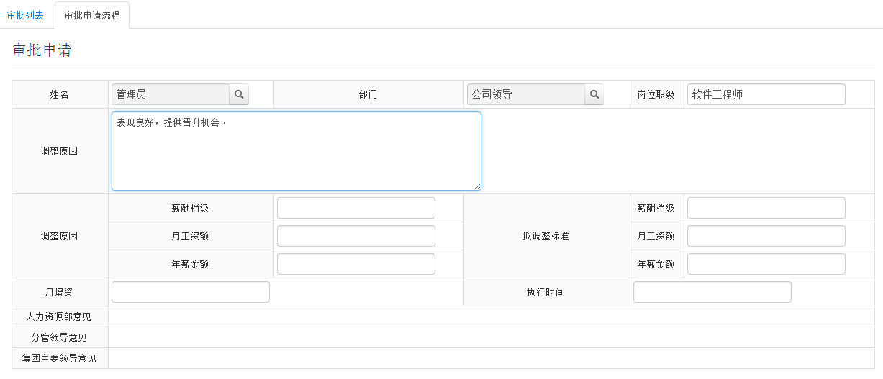

这事待办人的待办中出现一条待办项

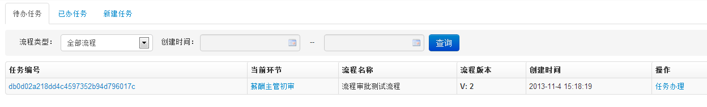

点击进入办理，下方显示流转信息：

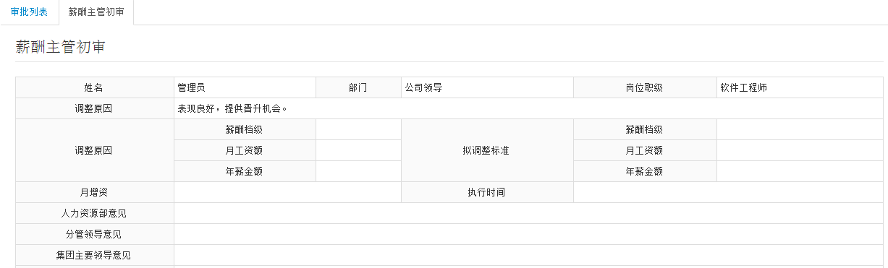

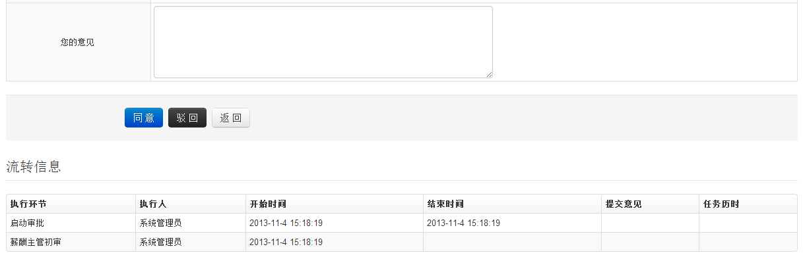

流程跟踪图：

在待办中点击“环节名称”，进入流程跟踪图界面

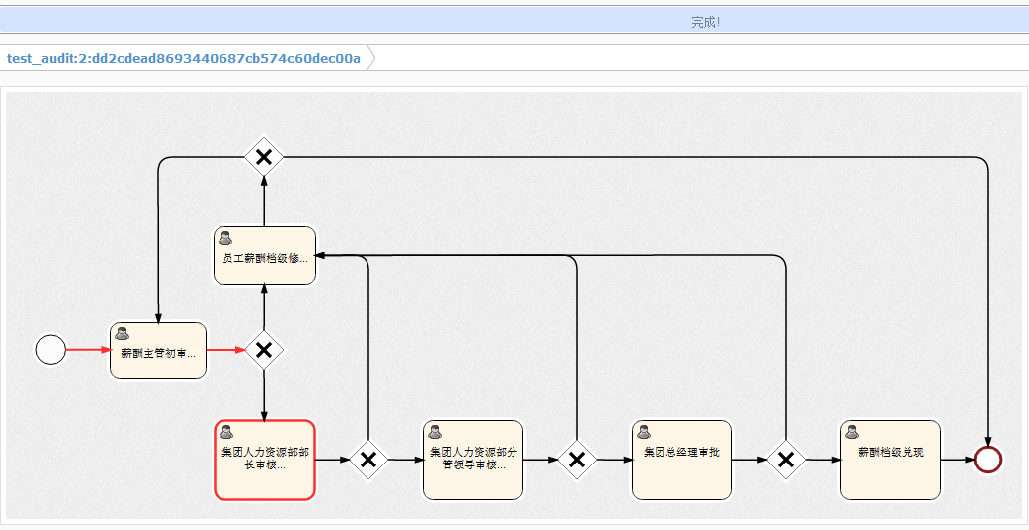

办理任务，最下方显示流转信息：

